

Departamento de Lenguaje

[www.colegiosanmarcel.cl](http://www.colegiosanmarcel.cl)

**GUÍA DE TRABAJO N°3 LENGUAJE Y COMUNICACIÓN UNIDAD I**

**AÑO 2020**

**7°BÁSICO A**

**NOMBRE ALUMNO(A) : ___________________________________________**

**LETRA DEL CURSO AL QUE PERTENECE: __________**

**PROFESOR(A) : Jacqueline Berríos Flores**

**FECHA :**

**HABILIDADES:**

Leer

Comprender

Analizar

Aplicar

**Instrucciones:**

**Evite los borrones y el uso de corrector.**

**Responda utilizando los espacios destinados dentro de la guía.**

**Utilice solo lápiz de pasta o grafito en caso de que el profesor lo autorice, para responder su guía.**

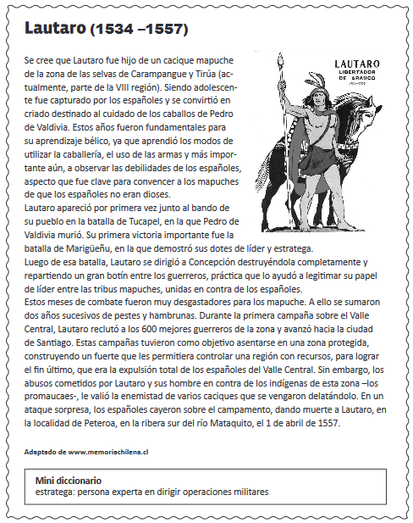**I.- Lee atentamente el texto y responde las preguntas (12 puntos)**

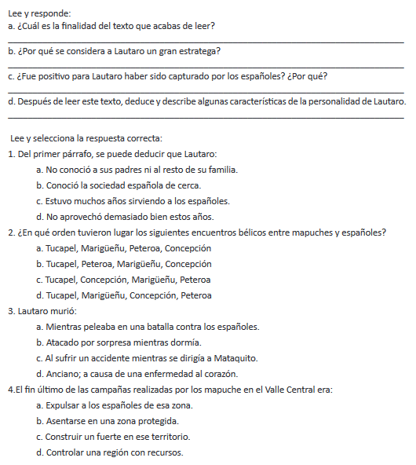

5.- Basándote en el texto, imagínate y describe lo que sería un día en la vida de Lautaro mientras era criado de Pedro de Valdivia

___________________________________________________________________________________

___________________________________________________________________________________

___________________________________________________________________________________

___________________________________________________________________________________

**II.- Lee atentamente el siguiente texto y a continuación responde las siguientes preguntas (20 puntos)**

Afrodita, Diosa del Deseo, surgió desnuda de la espuma del mar y, surcando las olas en una venera, desembarcó primero en la isla de Citera; pero como le pareció una isla muy pequeña, pasó al Peloponeso y más tarde fijó su residencia en Pafos, Chipre, todavía la sede principal de su culto. La hierba y las flores brotaban de la tierra dondequiera que pisaba. En Pafos las Estaciones, hijas de Temis, le dijeron que era la más hermosa y se apresuraron a vestirla y adornarla.

Algunos sostienen que surgió de la espuma que se formó alrededor de los órganos genitales de Urano cuando Crono los arrojó al mar; otros que Zeus la engendró en Dione, hija del Océano y Tetis, la ninfa del mar, o bien del Aire y la Tierra. Pero, todos están de acuerdo en que se echa a volar acompañada de palomas y gorriones.

**El nacimiento de Afrodita, Robert Graves**

1. **¿Qué tipo de narrador es el que se aprecia en el extracto anterior?**
2. Objetivo.
3. Protagonista.
4. Omnisciente.
5. Testigo.
6. **¿Cuál es el estilo narrativo que se privilegia en este extracto: “En Pafos las Estaciones, hijas de Temis, le dijeron que era la más hermosa y se apresuraron a vestirla y adornarla”?**
7. Directo.
8. Indirecto.
9. Indirecto libre.
10. Mixto.
11. **¿Qué personajes son fundamentales para cualquier mito?**
12. Humanos y demonios.
13. Dioses y demonios.
14. Dioses y humanos.
15. Dioses y estaciones.
16. **¿Qué es la visión de mundo de una cultura?**
17. Son las características culturales del momento de la creación de un texto.
18. Son los acontecimientos indispensables de un relato.
19. Es el momento en que se leyó una obra cualquiera.
20. Es la forma en que una cultura comprende el mundo.
21. **¿Cuál es la finalidad del mito?**
22. Explicar el origen del mundo y las cosas.
23. Narrar hechos extraordinarios a partir de un suceso real.
24. Relatar un hecho controversial y sobrenatural.
25. Comentar acerca de la creación del mundo.
26. **¿Cuál es el contexto de producción del texto leído anteriormente?**
27. La cultura griega y sus características.
28. La cultura del lector del mito.
29. El momento en que se escribió el texto.
30. El lugar donde se lee el texto.
31. **¿Cuál es el contexto de recepción del texto que acabas de leer?**
32. El momento en que se escribió el texto.
33. La cultura griega y sus características.
34. El lugar donde se lee el texto.
35. La cultura del lector del mito.
36. **¿Cuál de estas afirmaciones es** falsa **acerca de este texto?**
37. Afrodita, independiente de la versión, nació del mar.
38. Afrodita vuela junto con gorriones y palomas.
39. Afrodita se quedó en la isla de Citera con las Estaciones.
40. Afrodita provocaba que las plantas brotaran.
41. **¿Qué tipo de texto es el mito?**
42. Narrativa oral.
43. Poema narrativo.
44. Narrativa escrita.
45. Poema oral.
46. **¿Qué características de la visión de mundo del pueblo del autor se vislumbra en este texto?**
47. La creencia en varios dioses y que estos mismos residen en la Tierra también.
48. La creencia en Afrodita como la diosa principal del Olimpo.
49. La creencia en que los dioses hicieron sus propios templos en el mundo.
50. La creencia en que Urano y Cronos son los creadores del mundo.

Se dice que cuando Caicai, serpiente diosa marina, despertó de su gran sueño de varios años, a causa del desagradecimiento que tuvieron los hombres por todo lo dado por el [mar](https://es.wikipedia.org/wiki/Mar); Caicai sentenció que los castigaría, se enfureció y usó su cola en forma de pescado para golpear el agua. Con ello inició un gran [cataclismo](https://es.wikipedia.org/wiki/Cataclismo) que empezó a [inundar](https://es.wikipedia.org/wiki/Inundaci%C3%B3n) y crear un [diluvio](https://es.wikipedia.org/wiki/Diluvio_universal) en todo el territorio; ya que tenía el deseo de castigar al ser humano y de incorporar toda la vida terrestre a sus dominios. Caicai ordenó a las aguas que inundaran los valles y cerros, y que llevasen a todos los habitantes al fondo del mar.

Al ver Ten-ten, serpiente diosa terrestre, que los habitantes y animales estaban desesperados y que los hombres la invocaron, y como por órdenes de su padre, ella era quien debía proveerles de sabiduría y protección; decidió ayudar a los seres humanos. Así ayudó a escapar a los habitantes y a los animales subiéndolos en su lomo y llevándolos a los [cerros](https://es.wikipedia.org/wiki/Cerro); y a los que quedaban atrapados por las aguas, los transformó en [aves](https://es.wikipedia.org/wiki/Aves) para que escaparan volando; a los que se ahogaban en [peces](https://es.wikipedia.org/wiki/Pez) y mamíferos marinos. Pero como el mar seguía subiendo de nivel, Ten-ten tuvo que ordenarles a los cerros que aumentaran de altura para contrarrestar el poder de Caicai. Enojada, Cai-cai empezó a luchar contra Ten-ten en una titánica batalla que duró mucho tiempo, hasta que ambas serpientes se cansaron, con lo cual Ten-ten venció parcialmente al no haberse inundado toda la tierra, sin embargo, las aguas no volvieron totalmente a su nivel antiguo; con lo que Chile obtuvo su actual [geografía](https://es.wikipedia.org/wiki/Geograf%C3%ADa).

Ten-ten y Cai-cai vilú, Anónimo

1. **¿Cuál es la finalidad del texto que leíste anteriormente?**
2. Explicar la forma en que las serpientes nacieron en el territorio.
3. Explicar cómo se originó la geografía del sur de Chile.
4. Explicar cómo se crearon los seres humanos y animales.
5. Explicar la manera en que los peces aprendieron a nadar.
6. **¿Qué es el contexto de producción?**
7. Son las características culturales del momento en que se crea el texto.
8. Es el momento histórico en el que se crea el texto.
9. Es la época en la que el receptor lee el texto.
10. Son las características geográficas de donde surge el texto.
11. **¿Cuál de estas afirmaciones acerca de la historia es** falsa**?**
12. Ten-Ten provocó que los cerros aumentaran en altura.
13. Cai-Cai deseaba incorporar la tierra a sus dominios.
14. La serpiente Ten-Ten apareció porque fue convocada por los hombres.
15. Cai-Cai despertó de su sueño porque fue convocada por los peces y mamíferos.
16. **¿Qué características de la visión de mundo se pueden observar en el relato?**
17. Que todas las serpientes tienen habilidades sobrenaturales.
18. Que los dioses tienen la labor de eliminar a los seres humanos.
19. Que los dioses pueden castigar a los seres humanos y discutir entre ellos.
20. Que existe solo un dios y que debe ser obedecido por ser una serpiente.
21. **¿Cuál es el tipo de narrador que se aprecia en este relato?**
22. Omnisciente.
23. Objetivo.
24. Protagonista.
25. Testigo.
26. **¿Cuál es el estilo narrativo que predomina en el texto?**
27. Directo.
28. Indirecto.
29. Indirecto libre.
30. Híbrido.
31. **¿Qué personajes fundamentales en los mitos están presentes en este relato?**
32. Humanos y serpientes.
33. Demonios y dioses.
34. Dioses y humanos.
35. Serpientes y demonios.
36. **¿Cuál es el contexto de recepción de este texto?**
37. Es la forma de ver la realidad de la cultura.
38. Es la cultura y creencias del lector del texto.
39. Es la fecha exacta de cuando se lee el texto.
40. Es la cultura y creencias de quien creó el texto.
41. **¿Qué es el contexto?**
42. Son las características físicas, sociales, psicológicas que enmarcan una situación.
43. Son las culturas de origen de las civilizaciones más complejas.
44. Es la situación que prima en una sociedad.
45. Son los detalles que se encuentran en los relatos acerca de la sociedad.
46. **¿Por qué se originó el conflicto que llevó a las serpientes a batallar?**
47. Las dos serpientes eran enemigas naturales, siempre peleaban.
48. Porque Cai-Cai quería castigar a los hombres desagradecidos.
49. Porque los dioses estaban batallando los unos con los otros por el poder.
50. Porque los seres humanos convocaron a cada una para defender sus intereses.